**Stratégies ORDINATEUR**

Ce laboratoire doit être fait individuellement sur l'ordinateur virtuel 2

**Objectif**

* Maîtrise des stratégies Ordinateurs

**Étape 1 - Mise en place**

Déplacer l'ordinateur SERVEUR2 dans l'unité d’organisation

**OU=FICHIERS,OU=SERVEURS,OU=FORMATION,DC=FORMATION,DC=LOCAL**

**Lors du déplacement de l'ordinateur SERVEUR2 un message va s'afficher à l'écran si vous effectuer le déplacement avec un "drag and drop".**

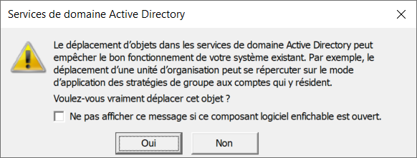

**Étape 2 - Création d'une stratégie ordinateur**

Créer la stratégie "C_Serveurs_Fichiers" liée à votre unité d'organisation "FICHIERS".

Désactiver la section "Utilisateur" de votre stratégie

Modifier votre stratégie "C_Serveurs_Fichiers" en paramétrant ce qui suit:

**Paramètres pour l'ordinateur**

Configuration ordinateur / Stratégies / Paramètres Windows / Paramètres de sécurité / Stratégies locales / Options de sécurité

"Accès réseau: ne pas autoriser le stockage de mots de passe et d’informations d’identification pour l’authentification du réseau"

* Activé

"Ouverture de session interactive: titre du message pour les utilisateurs essayant de se connecter"

* Le titre sera: "Message important"

"Ouverture de session interactive: contenu du message pour les utilisateurs essayant de se connecter"

* Le contenu du message sera: "Le serveur ne sera pas accessible à partir de 23:00."

Configuration ordinateur / Stratégies / Modèles d’administration / Système / Ouverture de session

"Afficher l’animation à la première connexion"

* Désactivé

**Étape 3 - Création d'une stratégie ordinateur**

Créer la stratégie "C_Serveurs_Fichiers_Administrateurs" liée à votre unité d'organisation "FICHIERS".

Désactiver la section "Utilisateur" de votre stratégie

Modifier votre stratégie "C_Serveurs_Fichiers_Administrateurs" en paramétrant ce qui suit:

**Paramètres pour l'ordinateur**

Configuration ordinateur / Stratégies / Paramètres Windows / Paramètres de sécurité / Groupes restreints

Dans le menu contextuel de "Groupes restreints" choisir l'option "Ajouter un groupe…"

* Ajouter le groupe "Administrateurs"

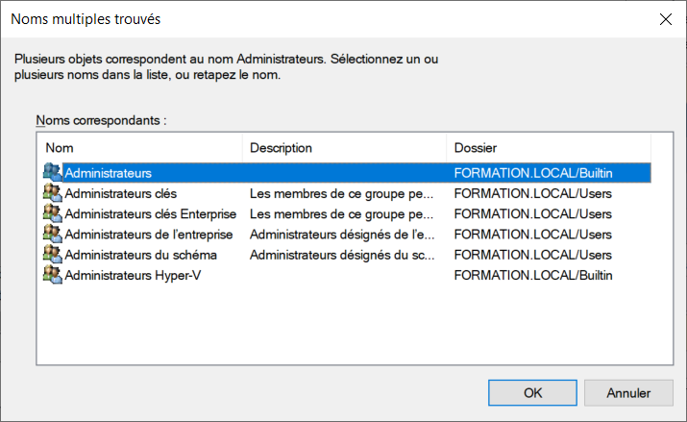

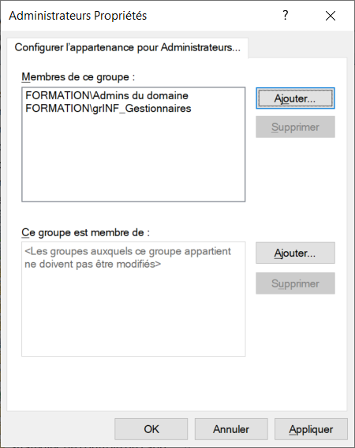

Ajouter le groupe "**FORMATION\Admins du domaine**" dans la section "**Membres de ce groupe**".

Ajouter le groupe "**FORMATION\grINF_Gestionnaires**" dans la section "**Membres de ce groupe**"

**Étape 4 - Test**

Ouvrir une "Invite de commandes" en tant qu'administrateur et exécuter la commande "**gpupdate.exe /force**".

Fermer la session de FORMATION\TECH sur le SERVEUR2.

Vous devez ouvrir une session avec **EMP09** ou **EMP10**.

* Vérifier l'application de la stratégie "**C_Serveurs_Fichiers**"

Un message s'affiche avant de s'authentifier au serveur.

* Vérifier l'application de la stratégie "**C_Serveurs_Fichiers Administrateurs**"

Ouvrir une fenêtre cmd.exe et exécuter la commande suivante "**whoami /groups**"

Dans la liste des groupes, vous allez voir que **EMP09** ou **EMP10** est membre du groupe **BUILTIN\Administrateurs**

Vous devez vous déconnecter de la session **EMP09** ou **EMP10**.

IMPORTANT: il n'y a que les membres des groupes **grINF_Gestionnaires** et "**FORMATION\Admins du domaine**" qui auront des autorisations **Administrateurs** sur le serveur SERVEUR2.

**Étape 5 - TRAITEMENT PAR BOUCLAGE**

Le traitement par bouclage permet d’appliquer des paramètres utilisateurs dans une unité d’organisation qui contient des ordinateurs.

Il existe deux modes pour le traitement par bouclage.

* "**Remplacer**" indique que les paramètres utilisateur définis dans la stratégie de groupe de "traitement par bouclage" remplacent les paramètres utilisateur normalement appliqués à l’utilisateur.
* "**Fusionner**" indique que les paramètres utilisateur définis dans la stratégie de groupe de "traitement par bouclage" et les paramètres utilisateur normalement appliqués à l’utilisateur se combinent.

Si les paramètres entrent en conflit, les paramètres utilisateur dans la stratégie de groupe de "traitement par bouclage" prévalent sur les paramètres normalement appliqués à l’utilisateur.

Cette solution est souvent appliquée pour des lecteurs réseaux et des imprimantes.

Créer la GPO "**Bouclage_Fichiers**" liée à votre unité d'organisation "FICHIERS".

**Paramètres pour l'ordinateur**

Configuration ordinateur / Stratégies / Modèles d’administration / Système / Stratégie de groupe

"Configurer le mode de traitement par bouclage de la stratégie de groupe utilisateur"

* Activé le paramètre et choisir le mode **Remplacer**.

**Paramètres pour l'utilisateur**

**Configuration utilisateur / Stratégies / Modèles d'administration / Bureau / Bureau**

Vous devez trouver un fichier JPG qui servira de fond d’écran et qui sera déposé dans le partage NETLOGON. Vous devez donner un nom significatif au fichier, par exemple "serveur2.jpg".

"Papier peint du Bureau"

* Activé

Nom du papier peint = \\formation.local\netlogon\serveur2.jpg

Style du papier peint = Remplir

**La section "Configuration ordinateur" et la section "Configuration utilisateur" sont activées.**

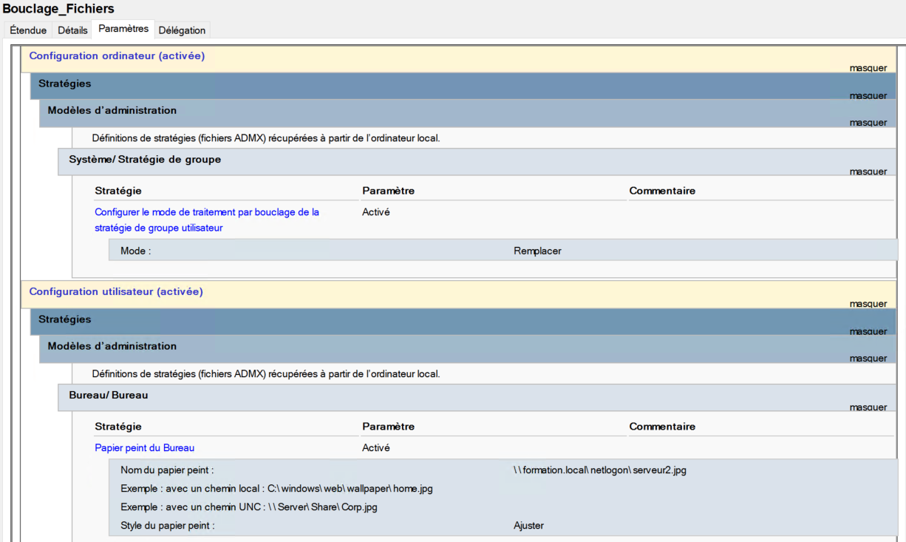

Tester l'application de la GPO "**Bouclage_Fichiers**" avec le mode "**Remplacer**".

Les paramètres utilisateur définis dans la stratégie de groupe de "traitement par bouclage" remplacent les paramètres utilisateur normalement appliqués à l’utilisateur.

**Après l'ouverture d'une session:**

Le papier peint du Bureau s'affiche avec l'image serveur2.jpg. "Bouclage_Fichiers"

Dans la GPO "**Bouclage_Fichiers**" changé le mode pour "**Fusionner**".

**La section "Configuration ordinateur" et la section "Configuration utilisateur" sont activées.**

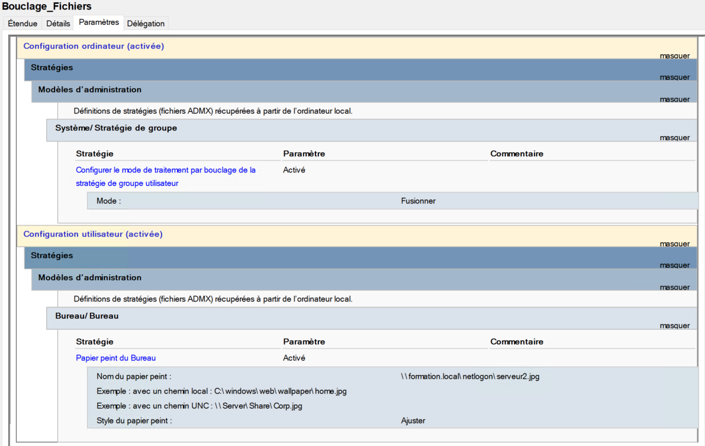

Tester l'application de la GPO "**Bouclage_Fichiers**" avec le mode "**Fusionner**".

Les paramètres utilisateur définis dans la stratégie de groupe de "traitement par bouclage" et les paramètres utilisateur normalement appliqués à l’utilisateur se combinent.

Si les paramètres entrent en conflit, les paramètres utilisateur dans la stratégie de groupe de "traitement par bouclage" prévalent sur les paramètres normalement appliqués à l’utilisateur.

**Après l'ouverture d'une session:**

Le papier peint du Bureau s'affiche avec l'image serveur2.jpg. "Bouclage_Fichiers"

L'écran de veille spécifique est "bubbles.scr". "U_EMPLOYES"

…

Les bulles de l'écran de veille sont métalliques "PU_EMPLOYES

…